INTRA  SEPRIANSA  Full-Stack Web Developer | React, Laravel, Inertia, Tailwind  Pengembang web full-stack yang membangun produk digital modern dengan fokus pada antarmuka bersih, backend reliabel, dashboard, CMS, API, sistem EdTech, alur kerja AI, dan pengalaman interaktif yang siap dipakai pengguna nyata.  Email intrasepriansaa@gmail.com | GitHub Intra-Sepriansa  LinkedIn intra-sepriansa | Instagram @intravert__ | 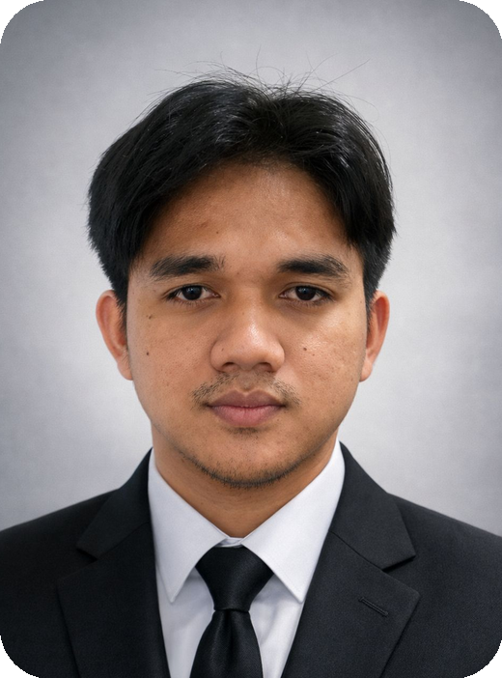  Portfolio CV
PROFIL PROFESIONAL ringkasan peran, fokus, dan nilai kerja
Saya membangun produk web yang rapi untuk alur kerja nyata: layar yang jelas, data terstruktur, autentikasi aman, integrasi API, dashboard yang mudah dibaca, serta kode yang mudah dirawat. Fokus utama saya berada di pengembangan React dan Laravel, mulai dari riset kebutuhan, desain alur, implementasi frontend, backend, pengujian, hingga persiapan rilis.
6+  Proyek portofolio lengkap | Web/API  Frontend, backend, dashboard | CMS  Admin flow dan content system | AI/DSS  Workflow data dan rekomendasi
KEAHLIAN UTAMA area kerja yang paling sering saya bangun
Frontend Product UI  React, TypeScript, Inertia.js, TailwindCSS, Framer Motion, GSAP, Three.js. Fokus pada hierarchy, responsive layout, animasi halus, dan pengalaman produk yang terasa premium. | Backend & Data Flow  Laravel, REST API, autentikasi, Fortify, model data, relasi database, validasi, dashboard admin, serta struktur backend yang mudah dirawat.
Dashboard, CMS & Analytics  Dashboard multi-role, CMS sekolah, progress analytics, charting, heatmap, radar chart, data visualization, dan antarmuka admin yang mudah digunakan. | AI Workflow & Decision System  Alur kerja berbantuan AI, pemantauan, DSS, AHP-TOPSIS, validasi konsistensi, Explainable AI, dan rekomendasi berbasis data.
TECH STACK framework, library, database, dan tools
Frontend | React, TypeScript, TailwindCSS, Inertia.js, Vite, Framer Motion, GSAP, Three.js, Recharts
Backend | Laravel, Node.js, Express, REST API, JWT, Fortify, Swagger
Database | MySQL, SQLite, Firebase
Mobile | React Native, Expo
Visualization | HLS.js, Leaflet, DomPDF, Recharts, Chart.js
Tools | Git, GitHub, Postman, Figma, VS Code, Pest

PENGALAMAN PROYEK PILIHAN case study full-stack dari portfolio
Bagian ini merangkum proyek yang menunjukkan kemampuan end-to-end: memahami masalah, menyusun solusi produk, membangun UI, backend, dashboard, integrasi, sampai hasil akhir yang siap digunakan.
SMANTEN Portal | Situs Web Sekolah / CMS | Demo
Platform web modern untuk SMAN 1 Tenjo dengan landing interaktif, portal informasi, admin CMS, alumni hub, animasi, dan visual 3D.
- Peran: Merancang dan mengembangkan UI premium, bento layout, command palette, galeri interaktif, alumni map, dan dashboard admin.
- Hasil: Memperkuat presensi digital institusi dan meningkatkan engagement siswa, orang tua, serta alumni.
- Fitur: Interactive landing page, Admin CMS dashboard, Alumni hub, Galeri interaktif, Peta alumni, Advanced scroll animation
- Stack: Laravel, React, TypeScript, Inertia.js, TailwindCSS, Vite, Three.js, Framer Motion, GSAP, Leaflet, MySQL

LinguaPath | Platform EdTech | Demo
Aplikasi belajar bahasa Inggris bergaya TOEFL ITP dengan jalur 60 hari, modul latihan, simulasi ujian, writing, speaking, dan progress analytics.
- Peran: Membangun pengalaman belajar terstruktur di frontend dan backend, termasuk user dashboard, admin content management, dan analytics.
- Hasil: Menghasilkan platform EdTech fungsional untuk pembelajaran terukur, progress detail, dan latihan TOEFL yang lebih terstruktur.
- Fitur: Jalur belajar 60 hari, Simulasi ujian, Jurnal kesalahan, Dashboard progres, Manajemen konten admin
- Stack: Laravel, React, Inertia.js, TailwindCSS, Vite, Fortify, SQLite, MySQL, Pest, Recharts

Solvara Studio | Digital Solution Studio
Landing page studio solusi digital untuk layanan web, mobile, network, server, CCTV, dan ISP-ready support bagi kebutuhan bisnis.
- Peran: Membangun positioning layanan, language navigation, CTA konsultasi, service structure, dan visual brand yang kuat.
- Hasil: Menjadi pintu masuk konsultasi untuk layanan digital dan infrastruktur bisnis dengan pesan yang jelas dan mudah diarahkan.
- Fitur: Landing page studio digital, Navigasi layanan, CTA konsultasi gratis, Bilingual support, WhatsApp contact path
- Stack: Laravel, React, Inertia.js, TypeScript, TailwindCSS, Vite, Fortify, Responsive UI

Cidurian Riverside | Website Cafe & Reservasi
Website cafe dan resto pinggir sungai dengan halaman visual, menu, galeri, reservasi, pelacakan pesanan, keranjang, dan CTA WhatsApp.
- Peran: Membangun pengalaman website yang fokus pada konversi pengunjung menjadi reservasi atau pesanan.
- Hasil: Membuat kanal promosi, reservasi, dan komunikasi pelanggan menjadi lebih praktis dan siap digunakan.
- Fitur: Visual landing page, Daftar menu, Galeri tempat, Reservasi online, Pelacakan pesanan, CTA WhatsApp
- Stack: Laravel, React, Inertia.js, TailwindCSS, Vite, WhatsApp Integration

PENGALAMAN PROYEK PILIHAN lanjutan
KAWA AI | Sistem Pemantauan AI
Platform web, mobile, dan API untuk memantau, meninjau, serta mengelola pelanggaran mahasiswa dengan workflow berbantuan AI.
- Peran: Membangun dashboard multi-role, data mahasiswa, CCTV HLS, review pelanggaran, response flow, dan AI-assisted identification workflow.
- Hasil: Meningkatkan struktur pencatatan, respons, dan akuntabilitas antar stakeholder kampus.
- Fitur: Dashboard multi-role, Student violation management, HLS CCTV monitoring, AI-assisted workflow, JWT authentication, Swagger API docs
- Stack: React, TypeScript, TailwindCSS, Vite, Node.js, Express, MySQL, JWT, Swagger, HLS.js, React Native, Expo

MajorMind | Sistem Pendukung Keputusan Enterprise
Platform DSS untuk rekomendasi jurusan berbasis psikometri, AHP-TOPSIS, Consistency Ratio, dan Explainable AI.
- Peran: Membangun landing page, adaptive assessment, recommendation engine, dashboard insight, visualisasi hasil, dan penjelasan rekomendasi.
- Hasil: Membantu pengguna memilih jurusan dengan rekomendasi yang transparan, terukur, dan dapat dijelaskan secara rasional.
- Fitur: RIASEC and Grit assessment, AHP-TOPSIS computation, Consistency Ratio, Explainable AI, Radar and heatmap dashboard
- Stack: Laravel, React, TypeScript, Inertia.js, TailwindCSS, Vite, Framer Motion, GSAP, Chart.js, SQLite, DomPDF

RIWAYAT PENGEMBANGAN lintasan belajar dan spesialisasi
Tahap Awal | Belajar dan Membangun Proyek Web | Mengeksplorasi HTML, CSS, JavaScript, dan PHP sebagai fondasi proyek web.
Bertumbuh | Membangun Sistem Terkait Kampus | Mengembangkan sistem manajemen kampus dengan dashboard multi-role, API, dan integrasi mobile.
Ekspansi | Platform Situs Web Sekolah | Membuat website sekolah modern dengan CMS, UI interaktif, animasi, dan pengalaman visual 3D.
Spesialisasi | EdTech dan DSS | Membangun platform pembelajaran serta sistem rekomendasi berbasis data dengan analytics dan algoritma.
Saat Ini | Full-Stack Product Development | Mengembangkan produk yang lebih komprehensif dengan framework modern, AI workflow, dan arsitektur scalable.
KEKUATAN PROFESIONAL cara kerja yang saya bawa ke proyek
Product Thinking  Memulai dari masalah, user flow, prioritas, dan hasil yang ingin dicapai. | Clean Implementation  Merapikan struktur UI, API, database, dan state agar mudah dikembangkan. | Polished Experience  Memberi perhatian pada layout, micro-interaction, responsivitas, dan detail visual.
Terbuka untuk role Full-Stack Developer, Laravel/React Developer, Frontend Engineer, atau Product Engineer.
intrasepriansaa@gmail.com | github.com/Intra-Sepriansa | instagram.com/intravert__

